**2023海南高考化学卷**

1. 化学的迅速发展为满足人民日益增长的美好生活需要做出突出贡献。下列说法不合理的是

A. 为增强药效，多种处方药可随意叠加使用

B 现代化肥种类丰富，施用方法其依据对象营养状况而定

C. 规范使用防腐制可以减缓食物变质速度，保持食品营养所值

D. 在种植业中，植物浸取试剂类医药也应慎重选用

2. 化学实验中的颜色变化，可将化学抽象之美具体为形象之美。下列叙述错误的是

A 土豆片遇到碘溶液，呈蓝色

B. 蛋白质遇到浓硫酸，呈黄色

C. 溶液()中滴加乙醇，呈绿色

D. 苯酚溶液()中滴加溶液()，呈紫色

3. 下列气体除杂(括号里为杂质)操作所选用的试剂合理的是

A. ：饱和溶液

B. ：碱石灰

C. ：酸性溶液

D ：

4. 下列有关元素单质或化合物的叙述正确的是

A. 分子呈正四面体，键角为

B. NaCl焰色试验为黄色，与Cl电子跃迁有关

C. Cu基态原子核外电子排布符合构造原理

D. 是由极性键构成的极性分子

5. 《齐民要术》中记载了酒曲的处理，“乃平量一斗，舀中捣碎。若浸曲，一斗，与五升水。浸曲三日，如鱼眼汤沸……”。下列说法错误的是

A. “捣碎”目的是促进混合完全

B. “曲”中含有复杂的催化剂

C. “斗”和“升”都是容量单位

D. “鱼眼”是水蒸气气泡的拟像化

6. 代表阿伏加德罗常数的值。下列说法正确的是

A. 2.4g镁条在空气中充分燃烧，转移的电子数目为

B. 5.6g铁粉与的HCl的溶液充分反应，产生的气体分子数目为

C. 标准状况下，与充分反应，生成的分子数目为

D. 完全溶于所得溶液，微粒数目为

7. 各相关物质的燃烧热数据如下表。下列热化学方程式正确的是

|  |  |  |  |
| --- | --- | --- | --- |
| 物质 |  |  |  |
|  |  |  |  |

A.  

B.  

C.  

D.  

8. 利用金属Al、海水及其中的溶解氧可组成电池，如图所示。下列说法正确的是

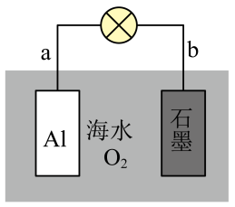

A. b电极为电池正极

B. 电池工作时，海水中的向a电极移动

C. 电池工作时，紧邻a电极区域的海水呈强碱性

D. 每消耗1kgAl，电池最多向外提供37mol电子的电量

9. 实践中一些反应器内壁的污垢，可选用针对性的试剂溶解除去。下表中污垢处理试剂的选用，符合安全环保理念的是

|  |  |  |  |  |
| --- | --- | --- | --- | --- |
| 选项 | A | B | C | D |
| 污垢 | 银镜反应的银垢 | 石化设备内的硫垢 | 锅炉内的石膏垢 | 制氧的垢 |
| 试剂 | 溶液 | 溶液；溶液 | 饱和溶液；5%柠檬酸溶液 | 浓HCl溶液 |

A. A B. B C. C D. D

10. 近年来，我国航天科技事业取得了辉煌的成就。下列说法错误的是

A. 我国科学家由嫦娥五号待回的月壤样品中，首次发现了天然玻璃纤维，该纤维中的主要氧化物属于离子晶体

B. 某型长征运载火箭以液氧和煤油为推进剂，液氧分子间靠范德华力凝聚在一起

C. “嫦娥石”是我国科学家首次在月壤中发现的新型静态矿物，该矿物中的Fe位于周期表中的ds区

D. 航天员出舱服中应用了碳纤维增强复合材料。碳纤维中碳原子杂化轨道类型是

11. 下列实验操作不能达到实验的是

|  |  |  |  |  |
| --- | --- | --- | --- | --- |
| 选项 | A | B | C | D |
| 目的 | 检验1-氯丁烷中氯元素 | 检验是否沉淀完全 | 制备检验醛基用的 | 制备晶体 |
| 操作 | 学科网(www.zxxk.com)--教育资源门户，提供试卷、教案、课件、论文、素材以及各类教学资源下载，还有大量而丰富的教学相关资讯！ | 学科网(www.zxxk.com)--教育资源门户，提供试卷、教案、课件、论文、素材以及各类教学资源下载，还有大量而丰富的教学相关资讯！ | 学科网(www.zxxk.com)--教育资源门户，提供试卷、教案、课件、论文、素材以及各类教学资源下载，还有大量而丰富的教学相关资讯！ | 学科网(www.zxxk.com)--教育资源门户，提供试卷、教案、课件、论文、素材以及各类教学资源下载，还有大量而丰富的教学相关资讯！ |

A. A B. B C. C D. D

12. 闭花耳草是海南传统药材，具有消炎功效。车叶草苷酸是其活性成分之一，结构简式如图所示。下列有关车叶草苷酸说法正确的是

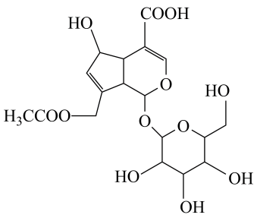

A. 分子中含有平面环状结构

B. 分子中含有5个手性碳原子

C. 其钠盐在水中的溶解度小于在甲苯中的溶解度

D. 其在弱碱介质中可与某些过渡金属离子形成配合物

13. 工业上苯乙烯的生产主要采用乙苯脱氢工艺：。某条件下无催化剂存在时，该反应的正、逆反应速率v随时间t的变化关系如图所示。下列说法正确的是

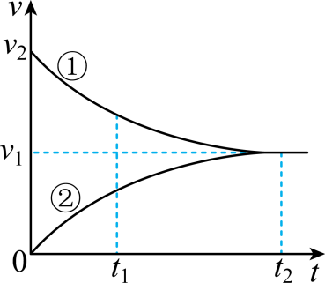

A. 曲线①表示的是逆反应的关系

B. 时刻体系处于平衡状态

C. 反应进行到时，(为浓度商)

D. 催化剂存在时，、都增大

14. 25℃下，水溶液的pH随其浓度的变化关系如图所示。下列说法正确的是

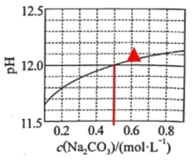

A. 时，溶液中

B. 水解程度随其浓度增大而减小

C. 在水中的

D. 的溶液和的溶液等体积混合，得到的溶液

15. 铍的氧化物广泛应用于原子能、航天、电子、陶瓷等领域，是重要的战略物资。利用绿柱石(主要化学成分为(，还含有一定量的FeO和)生产BeO的一种工艺流程如下。

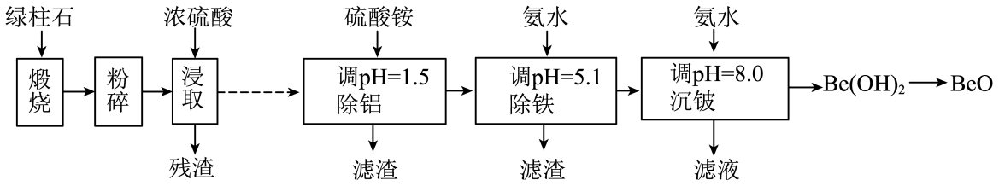

回答问题：

（1）中Be的化合价为_______。

（2）粉碎的目的是_______；残渣主要成分是_______(填化学式)。

（3）该流程中能循环使用的物质是_______(填化学式)。

（4）无水可用作聚合反应的催化剂。BeO、与足量C在600~800℃制备的化学方程式为_______。

（5）沉铍时，将pH从8.0提高到8.5，则铍的损失降低至原来的_______%。

16. 磷酸二氢钾在工农业生产及国防工业等领域都有广泛的应用。某研究小组用质量分数为85%的磷酸与反应制备，反应方程式为一定条件下的实验结果如图1所示。

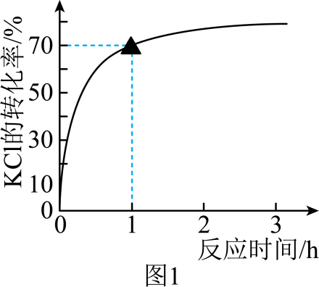

回答问题：

（1）该条件下，反应至1h时KCl的转化率为_______。

（2）该制备反应的随温度变化关系如图2所示。该条件下反应为_______反就(填“吸热”或“放热”)，且反应热随温度升高而_______。

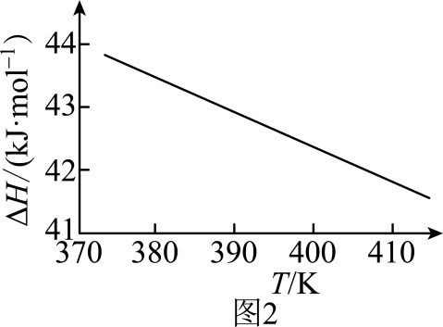

（3）该小组为提高转化率采用的措施中有：使用浓磷酸作反应物、向系统中不断通入水蒸气等。它们能提高转化率的原因是：不使用稀磷酸_______；通入水蒸气_______。

（4）298K时，的平衡常数_______。(已知的)

17. 某小组开展“木耳中铁元素检测”活动。检测方案的主要步骤有：粉碎、称量、灰化、氧化、稀释、过滤、滴定等。回答问题：

（1）实验方案中出现的图标学科网(www.zxxk.com)--教育资源门户，提供试卷、教案、课件、论文、素材以及各类教学资源下载，还有大量而丰富的教学相关资讯！和学科网(www.zxxk.com)--教育资源门户，提供试卷、教案、课件、论文、素材以及各类教学资源下载，还有大量而丰富的教学相关资讯！，前者提示实验中会用到温度较高的设备，后者要求实验者_______(填防护措施)。

（2）灰化：干燥样品应装入_______中(填标号)，置高温炉内，控制炉温850℃，在充足空气氛中燃烧成灰渣。

a．不锈钢培养皿 b．玻璃烧杯 c．石英坩埚

（3）向灰渣中滴加32%的硝酸，直至没有气泡产生。灰化容器中出现的红棕色气体主要成分是_______(填化学式)，因而本实验应在实验室的_______中进行(填设施名称)。若将漏斗直接置于容量瓶上过滤收集滤液(如图所示)，存在安全风险，原因是_______。

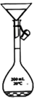

（4）测定铁含量基本流程：将滤液在200mL容量瓶中定容，移取25.00mL，驱尽并将全部还原为。用5mL微量滴定管盛装标准溶液进行滴定。

①选用微量滴定管的原因是_______。

②三次平行测定的数据如下表。针对该滴定数据，应采取的措施是_______。

|  |  |  |  |
| --- | --- | --- | --- |
| 序号 | 1 | 2 | 3 |
| 标准溶液用量/mL | 2.715 | 2.905 | 2.725 |

③本实验中，使测定结果偏小的是_______(填标号)。

a．样品未完全干燥 b．微量滴定管未用标准溶液润洗 c．灰渣中有少量炭黑

18. 局部麻醉药福莫卡因的一种合成路线如下：

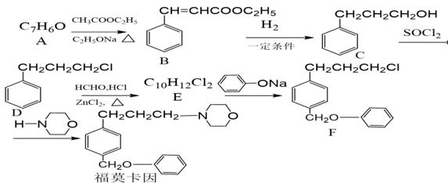

回答问题：

（1）A的结构简式：_______，其化学名称_______。

（2）B中所有官能团名称：_______。

（3）B存在顺反异构现象，较稳定异构体的构型为_______式(填“顺”或“反”)。

（4）B→C反应类型为_______。

（5）与E互为同分异构体之——X，满足条件①含有苯环②核磁共振氢谱只有1组吸收峰，则X的简式为：_______(任写一种)

（6）E→F的反应方程式为_______。

（7）结合下图合成路线的相关信息。以苯甲醛和一两个碳的有机物为原料，设计路线合成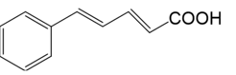_______。

19. 我国科学家发现一种钡配合物Ⅰ可以充当固氮反应的催化剂，反应过程中经历的中间体包括Ⅱ和Ⅲ。

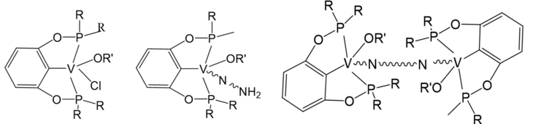

Ⅰ Ⅱ Ⅲ

(学科网(www.zxxk.com)--教育资源门户，提供试卷、教案、课件、论文、素材以及各类教学资源下载，还有大量而丰富的教学相关资讯！代表单键、双键或叁键)

回答问题：

（1）配合物Ⅰ中钒的配位原子有4种，它们是_______。

（2）配合物Ⅰ中，R′代表芳基，空间结构呈角形，原因是_______。

（3）配合物Ⅱ中，第一电离能最大的配位原子是_______。

（4）配合物Ⅱ和Ⅲ中，钒的化合价分别为和，配合物Ⅱ、Ⅲ和三者中，两个氮原子间键长最长的是_______。

（5）近年来，研究人员发现含钒的锑化物在超导方面表现出潜在的应用前景。晶胞如图1所示，晶体中包含由V和Sb组成的二维平面(见图2)。

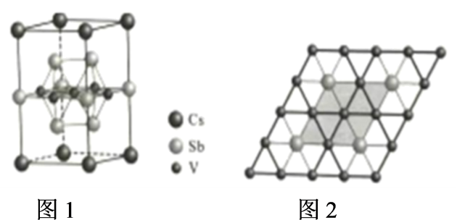

①晶胞中有4个面的面心由钒原子占据，这些钒原子各自周围紧邻的锑原子数为_______。锑和磷同族，锑原子基态的价层电子排布式为_______。

②晶体中少部分钒原子被其它元素(包括Ti、Nb、Cr、Sn)原子取代，可得到改性材料。下列有关替代原子说法正确的是_______。

a．有或价态形式 b．均属于第四周期元素

c．均属于过渡元素 d．替代原子与原离子的离子半径相近

**2023海南高考化学卷**

【1题答案】

【答案】A

【2题答案】

【答案】B

【3题答案】

【答案】B

【4题答案】

【答案】D

【5题答案】

【答案】B

【6题答案】

【答案】A

【7题答案】

【答案】D

【8题答案】

【答案】A

【9题答案】

【答案】BC

【10题答案】

【答案】AC

【11题答案】

【答案】A

【12题答案】

【答案】D

【13题答案】

【答案】BD

【14题答案】

【答案】B

【15题答案】

【答案】（1）+2 （2） ①. 增大反应物的接触面积加快反应速率，提高浸取率 ②. SiO2

（3）(NH4)2SO4

（4）BeO+Cl2+CCO+BeCl2

（5）10

【16题答案】

【答案】（1）70% （2） ①. 吸热 ②. 降低

（3） ①. 使用浓磷酸作反应物可以提高磷酸的浓度，促使反应正向进行 ②. 使得气体中氯化氢的分压减小，促使反应正向进行

（4）

【17题答案】

【答案】（1）佩戴护目镜

（2）c （3） ①. NO2 ②. 通风橱 ③. 液体无法顺利流下

（4） ①. 滴定更准确，节约试剂 ②. 舍去第二次数据 ③. a

【18题答案】

【答案】（1） ①. 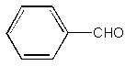 ②. 苯甲醛

（2）碳碳双键、酯基。

（3）反 （4）还原反应

（5）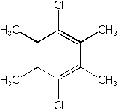 （6）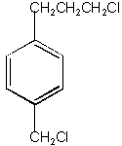+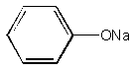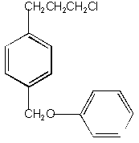+NaCl

（7）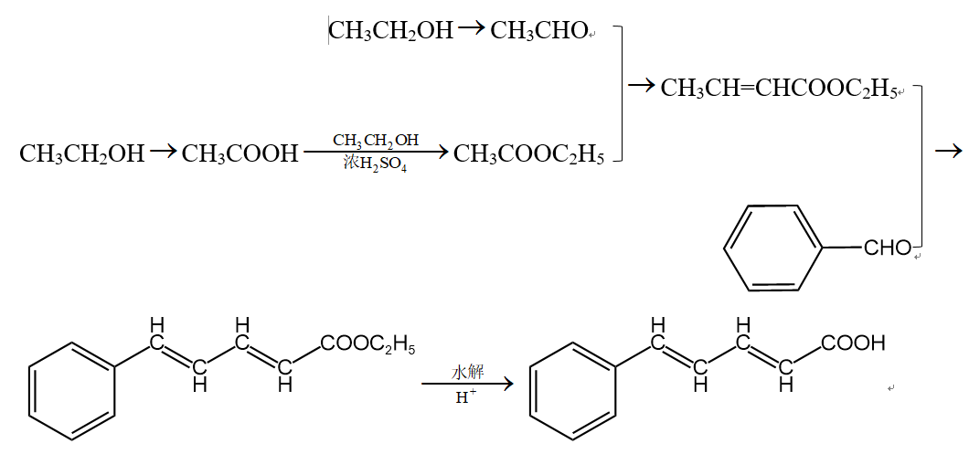

【19题答案】

【答案】（1）C、O、P、Cl

（2）根据VSEPR模型，氧原子的价层电子对数为4，其中孤电子对数为2，成键电子对之间呈角形

（3）N （4）配合物Ⅱ

（5） ①. 6 ②.  ③. ad